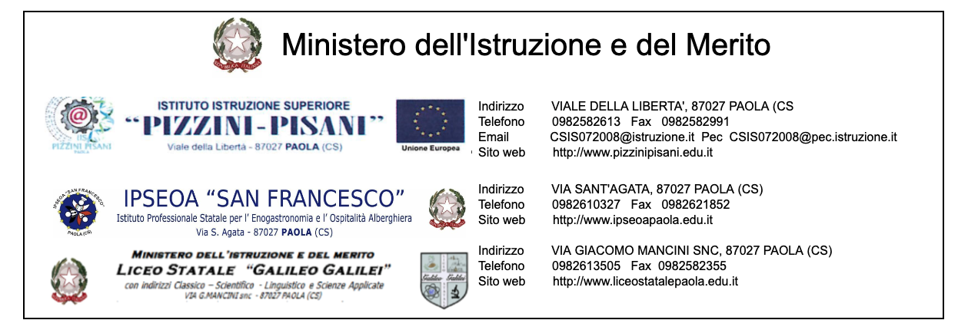

**MODELLO DI ADESIONE ALLA “BANCA ORE”**

Il/La sottoscritto/a docente……………………………………………………………………………..dichiara di aderire alla Banca Ore, accettando le condizioni del relativo Regolamento e comunica la propria disponibilità a prestare servizio oltre il proprio orario di servizio nelle ore sotto indicate ( max tre ore a settimana).

**QUADRO ORARIO DI DISPONIBILITA’**

|  |  |  |  |  |  |  |  |
| --- | --- | --- | --- | --- | --- | --- | --- |
| ORA | DALLE-ALLE | LUNEDI | MARTEDI | MERCOLEDI | GIOVEDI | VENERDI | SABATO |
| 1 | 8.10-9.10 |  |  |  |  |  |  |
| 2 | 9.10-10.10 |  |  |  |  |  |  |
| 3 | 10.10-11.10 |  |  |  |  |  |  |
| 4 | 11.10-12.10 |  |  |  |  |  |  |
| 5 | 12.10-13.10 |  |  |  |  |  |  |
| 6 | 13.10-14.00 |  |  |  |  |  |  |
| 7 | 14.10-15.50 |  |  |  |  |  |  |
|  |  |  |  |  |  |  |  |

(BARRARE CON UNA **X**)

Data_______________________ FIRMA